个人培养计划-操作手册

培养计划流程：完善培养计划（学生）->审核培养计划（导师-学院-管理员）

完善培养计划（学生）
- 课程计划审核通过的学生可以在规定的时间内完善培养计划
- 提交后，由导师进行审核
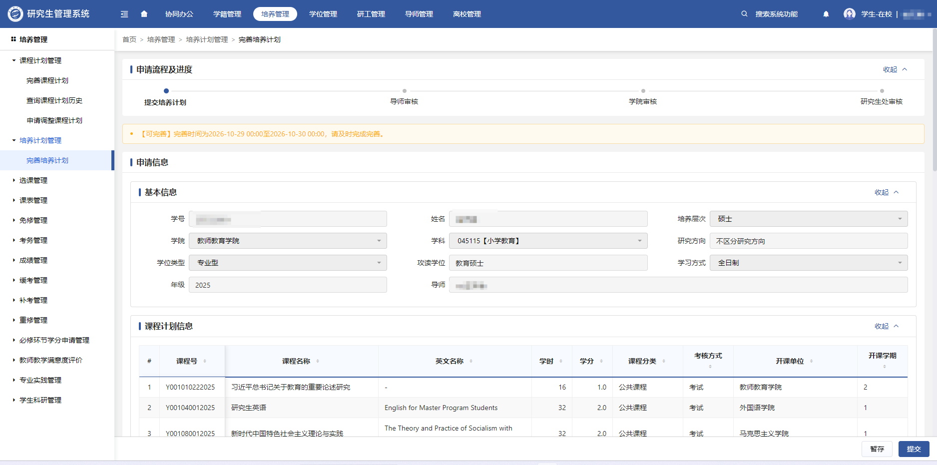
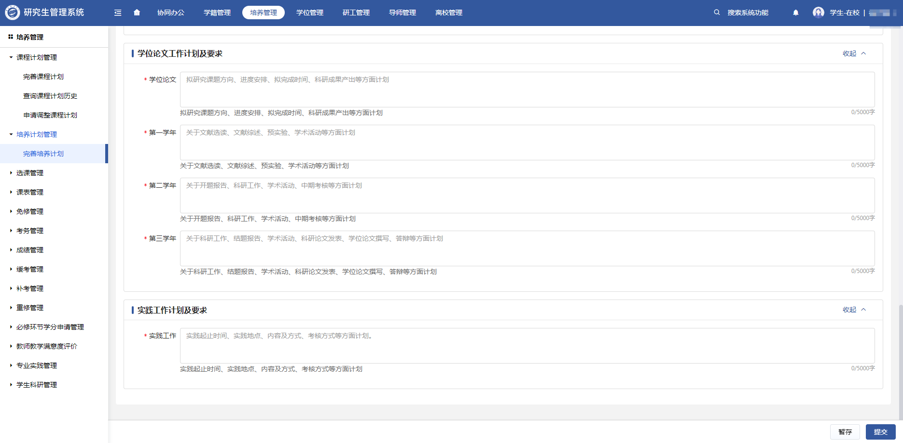

审核培养计划（导师）
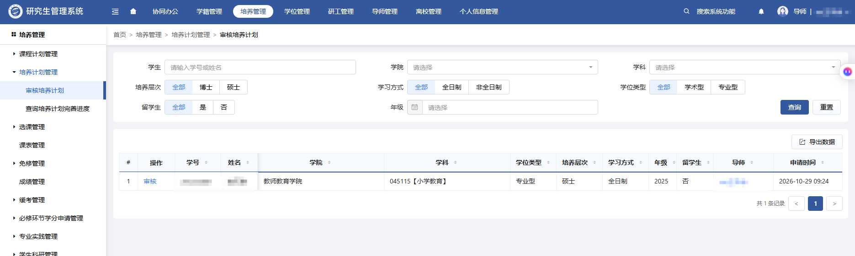
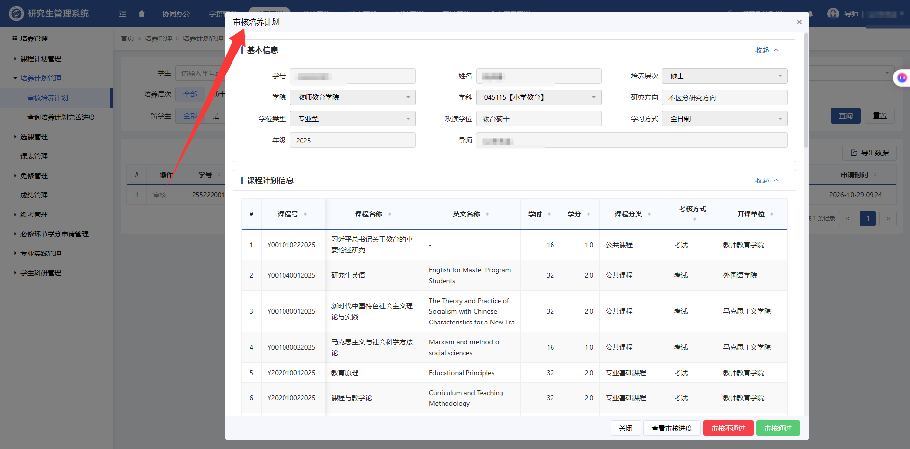
- 在审核页面可以查看操作明细
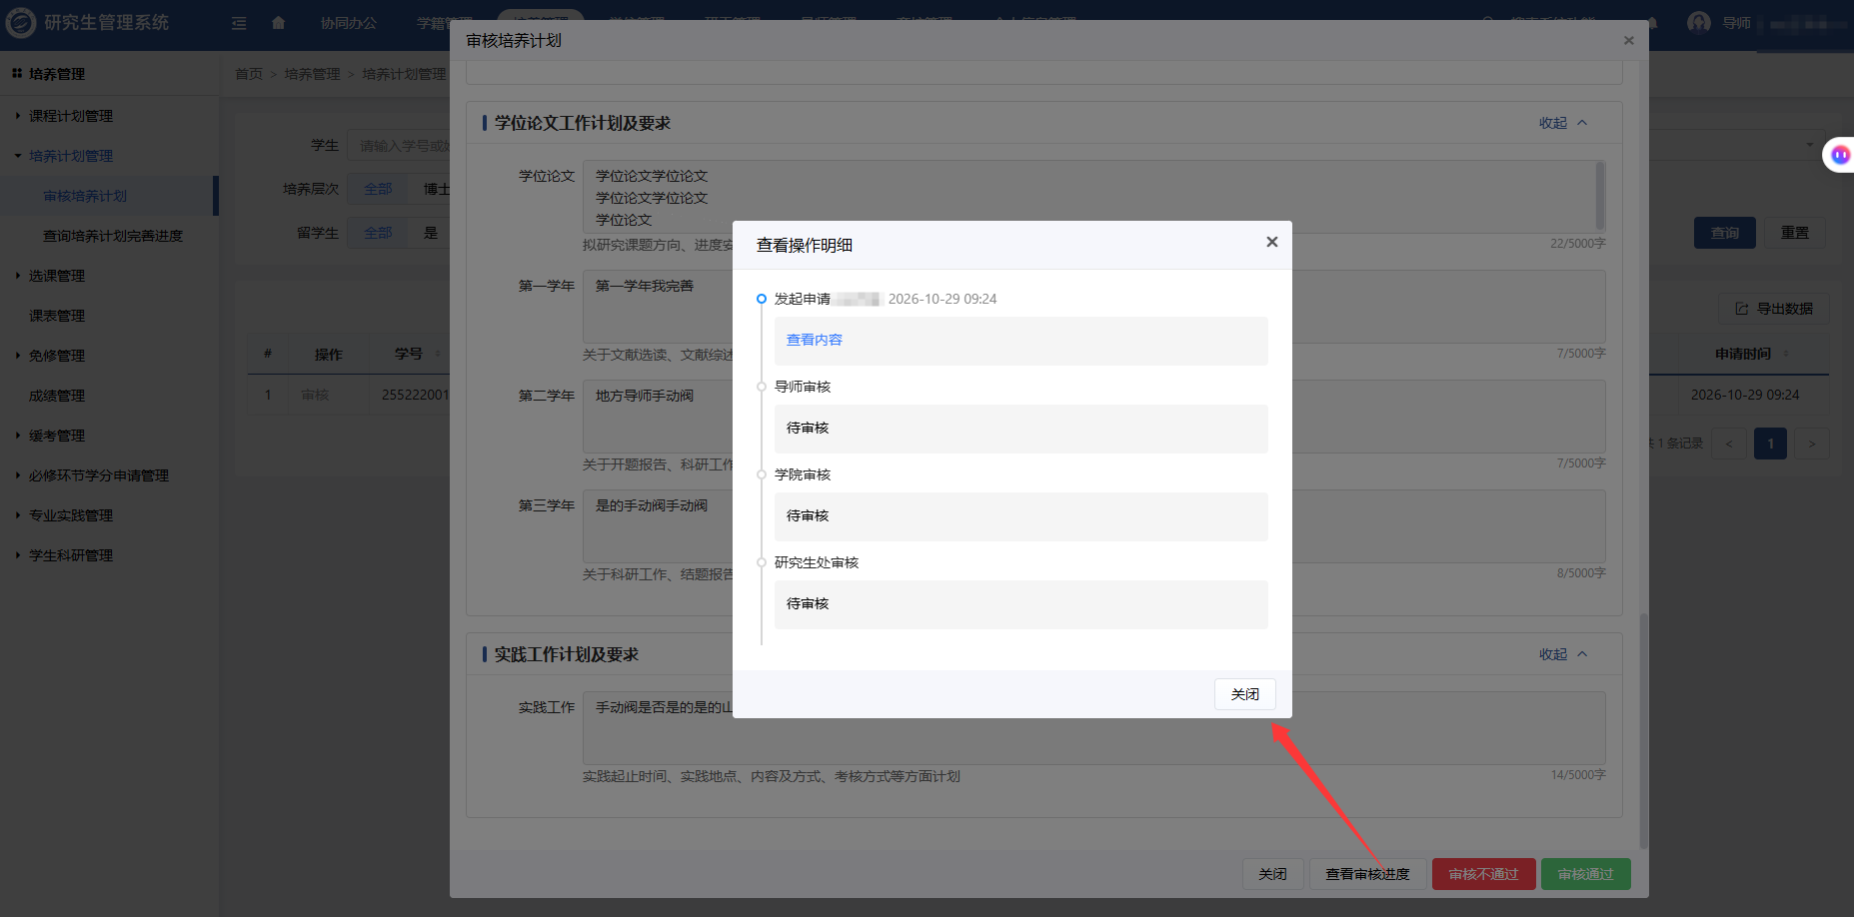
- 审核不通过时，需录入审核意见；审核不通过会退回到学生端。
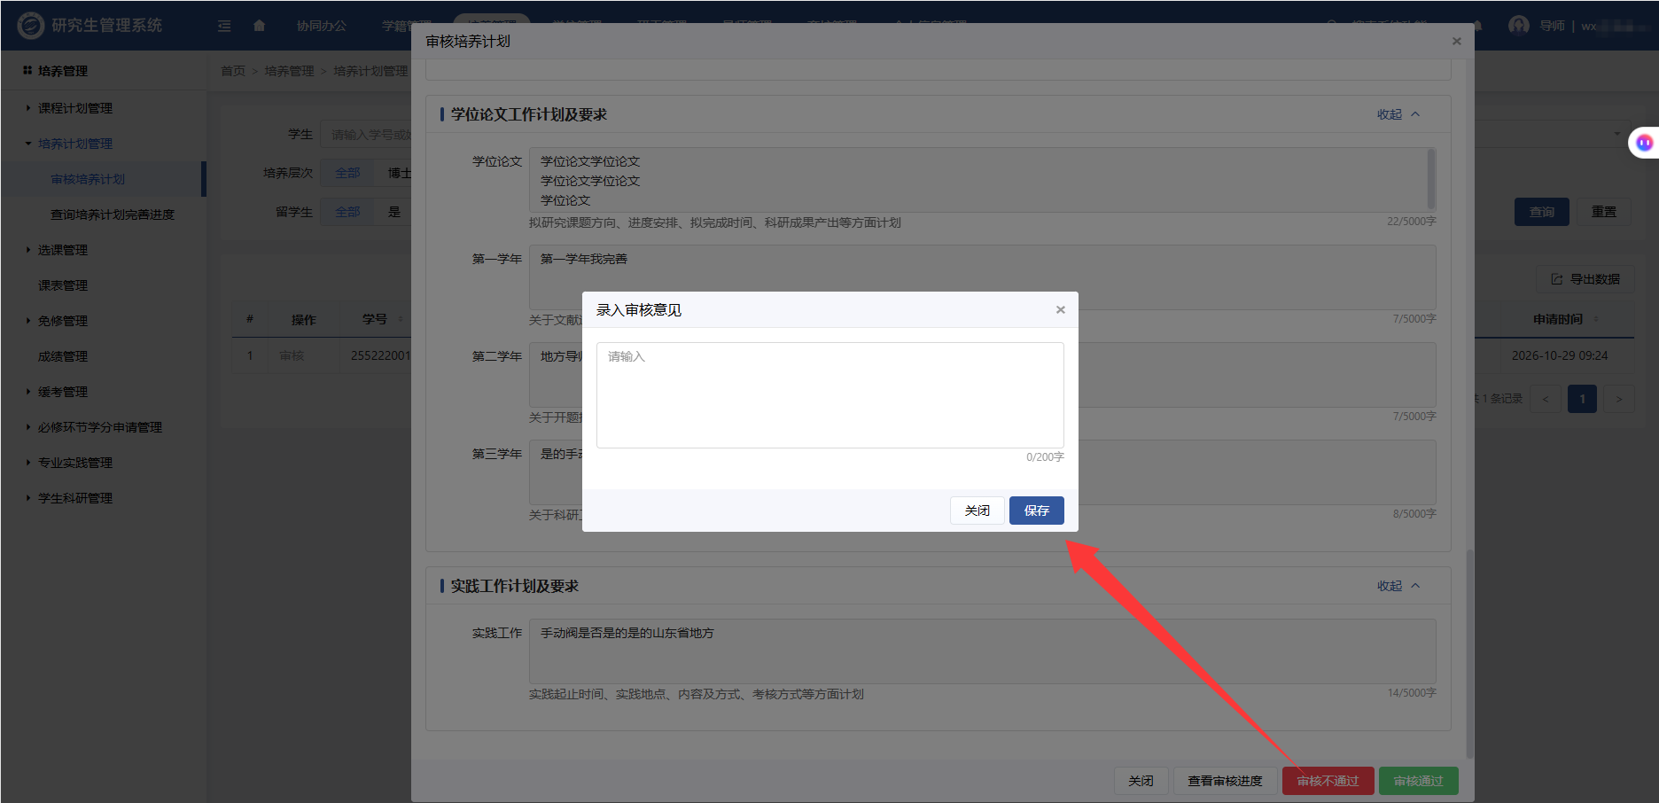
- 审核通过后，由学院进行审核，审核通过时，需要录入审核意见并签名。
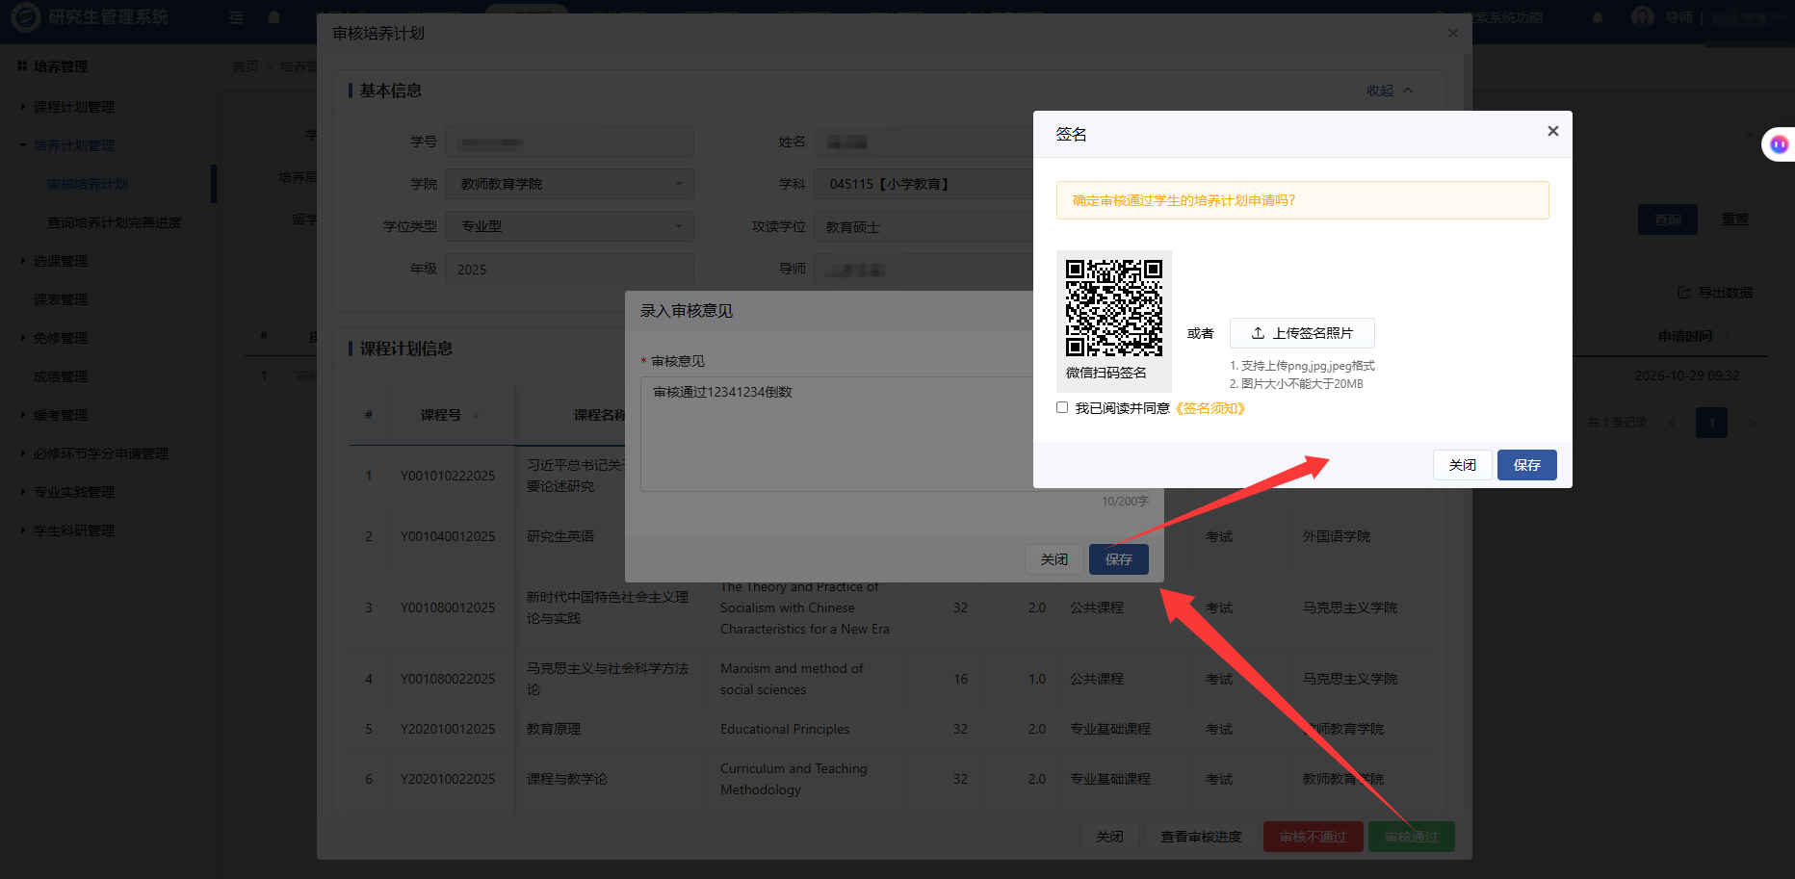

审核培养计划（学院秘书）
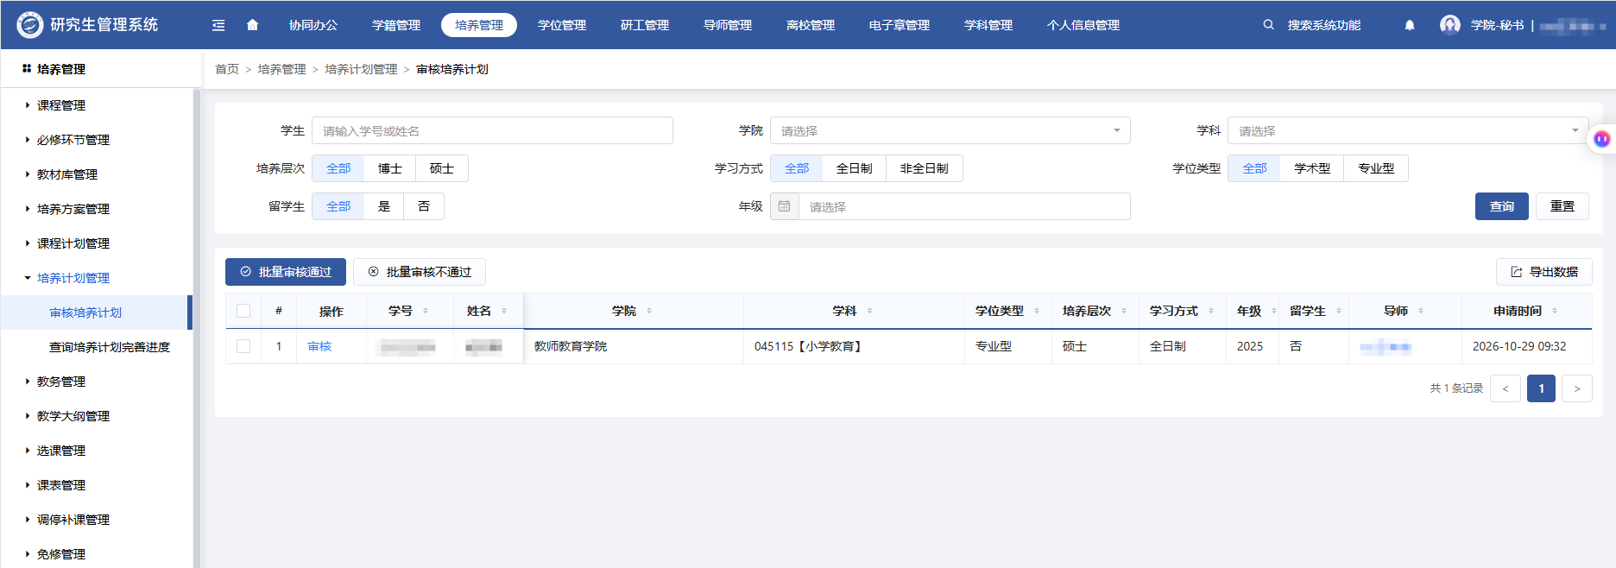
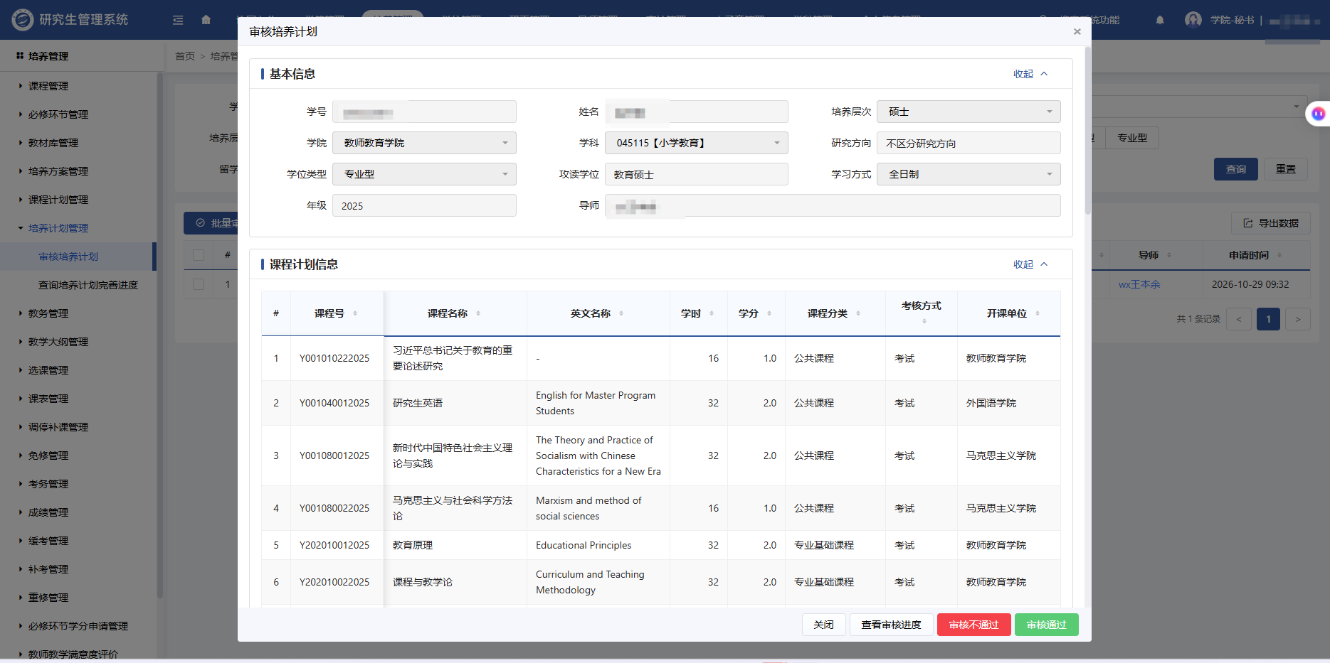
- 在审核页面可以查看审核进度
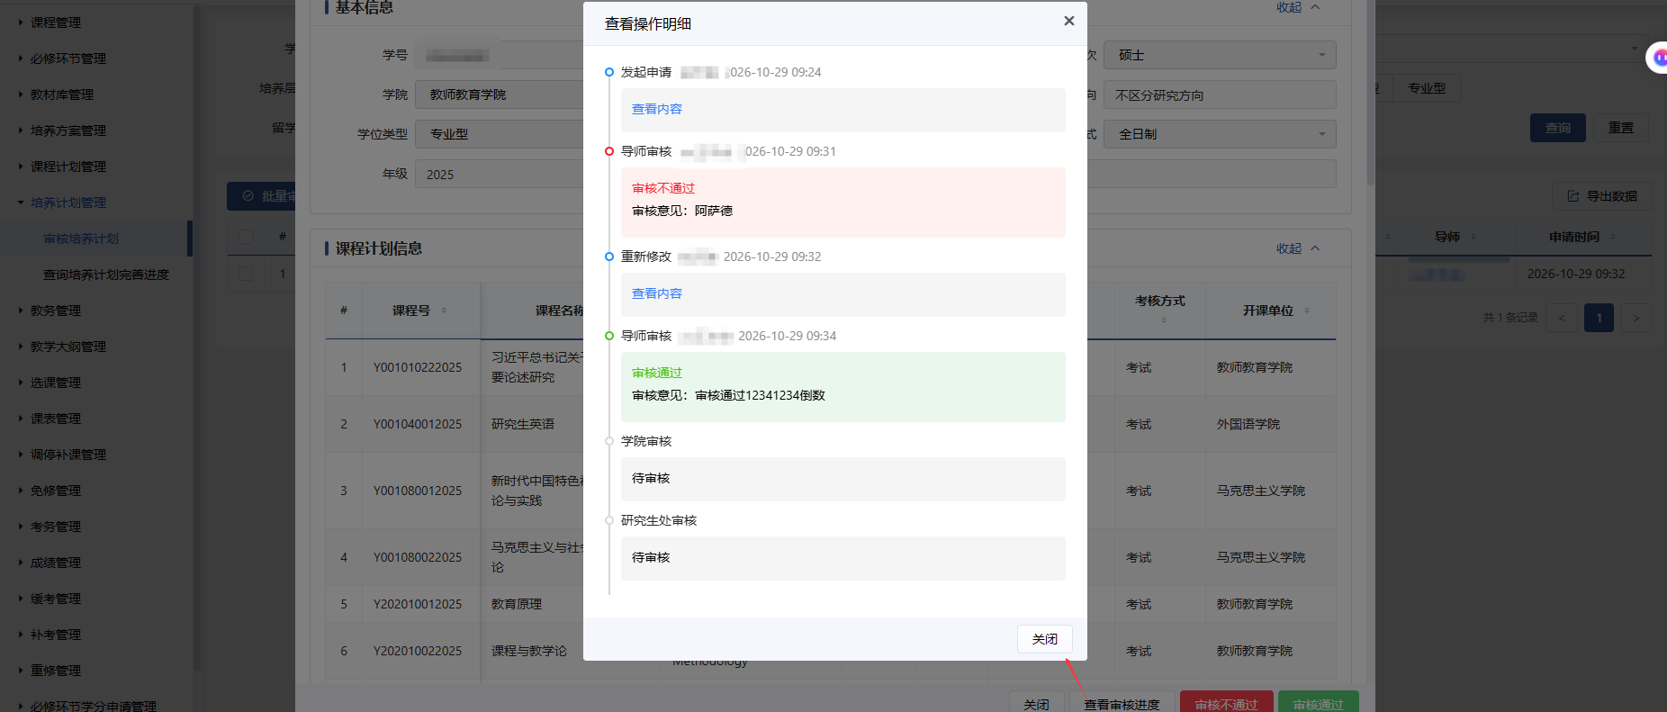
- 审核不通过，会退回到学生端，审核不通过时需要录入意见
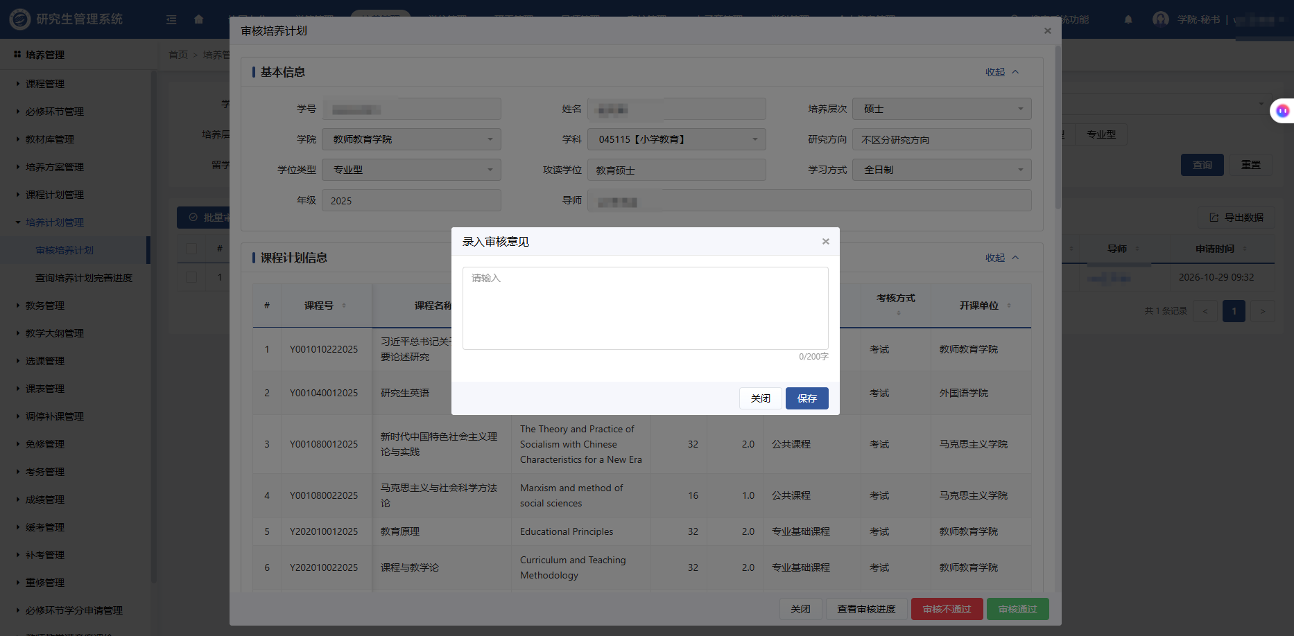
- 审核通过时需要录入审核意见，审核通过后由研究生处审核
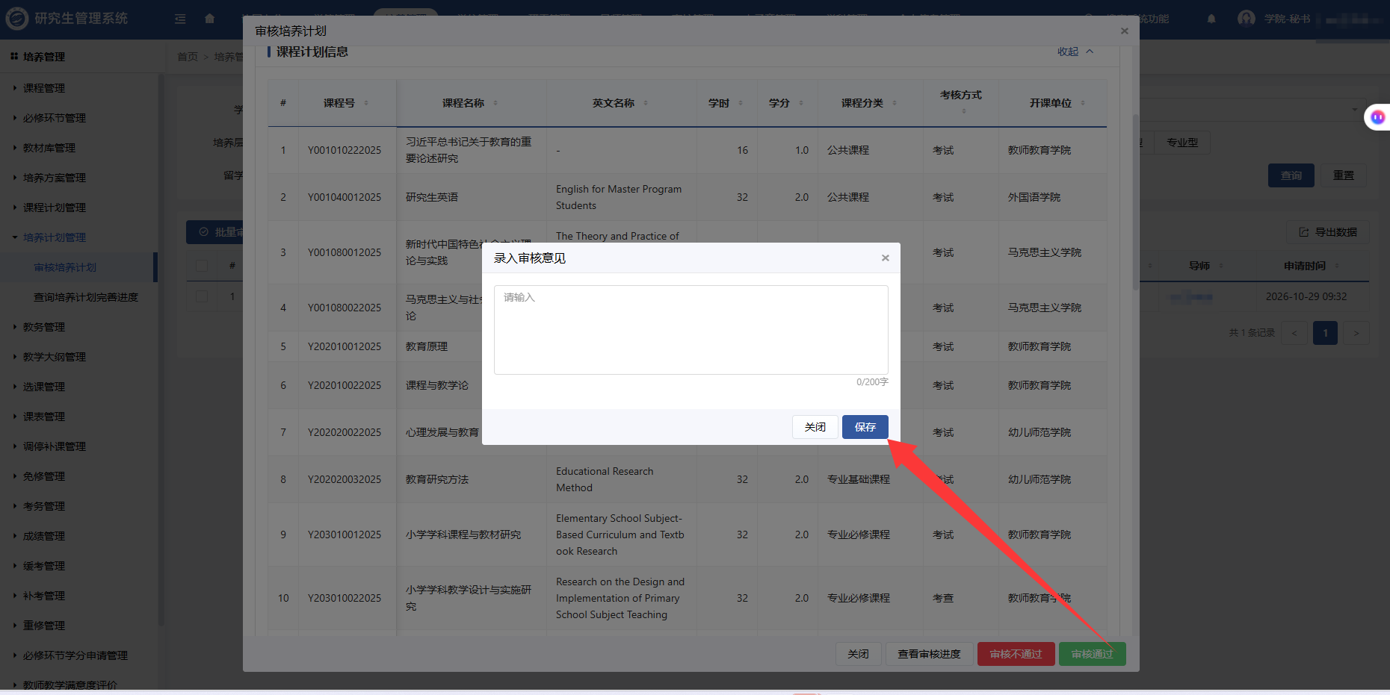

查询培养计划完善进度（导师、学院分管领导、学院秘书、研究生处）
- 导师、学院分管领导、学院秘书、研究生处可以查看学生的完善进度，并支持下载培养计划表

